01.02.2017
65

На основании статей 8, 41, 42, 43, 45, 46, 56, 57 Градостроительного кодекса Российской Федерации, статей 11, 33 Правил землепользования и застройки города Перми, утвержденных решением Пермской городской Думы от 26 июня 2007 г. № 143, с учетом протокола публичных слушаний от 30 ноября 2016 г., заключения о результатах публичных слушаний от 06 декабря 2016 г.

администрация города Перми ПОСТАНОВЛЯЕТ:
1. Утвердить прилагаемый проект межевания территории, ограниченной ул.Окулова, ул.Газеты «Звезда», ул.Монастырской, Комсомольским проспектом
в Ленинском районе города Перми (далее – проект межевания территории).
2. Признать утратившим силу постановление администрации города Перми от 31 декабря 2013 г. № 1293 «Об утверждении документации по планировке территории, ограниченной набережной реки Камы – левый берег, ул.Николая Островского, ул.Ленина, ул.Максима Горького, ул.Пушкина, ул.Сибирской, ул.Краснова, ул.Куйбышева, ул.Революции, шоссе Космонавтов, ул.Подгорной, ул.Екатерининской, ул.Окулова, ул.Решетниковский спуск в Дзержинском, Ленинском и Свердловском районах города Перми, территории общего пользования в пределах границ ул.Попова, ул.Петропавловской, ул.Ленина в Ленинском районе города Перми» в части проекта межевания территории, ограниченной ул.Окулова, ул.Газеты «Звезда», ул.Монастырской, Комсомольским проспектом
в Ленинском районе города Перми.
3. Департаменту градостроительства и архитектуры администрации города Перми разместить настоящее постановление в информационной системе обеспечения градостроительной деятельности города Перми.
4. Функциональным и территориальным органам, функциональным подразделениям администрации города Перми в своей деятельности руководствоваться утвержденным проектом межевания территории.
5. Настоящее постановление вступает в силу со дня официального опубликования в печатном средстве массовой информации «Официальный бюллетень органов местного самоуправления муниципального образования город Пермь».
6. Управлению по общим вопросам администрации города Перми обеспечить опубликование настоящего постановления в печатном средстве массовой информации «Официальный бюллетень органов местного самоуправления муниципального образования город Пермь».
7. Контроль за исполнением настоящего постановления возложить на заместителя главы администрации города Перми-начальника департамента градостроительства и архитектуры администрации города Перми Ярославцева А.Г.

Глава города Перми Д.И. Самойлов

УТВЕРЖДЕН
постановлением администрации
города Перми
от 01.02.2017 № 65

ПРОЕКТ МЕЖЕВАНИЯ
территории, ограниченной ул.Окулова, ул.Газеты «Звезда», ул.Монастырской, Комсомольским проспектом
в Ленинском районе города Перми

Описание прилагаемых проектных решений

Целью разработки проекта межевания территории является образование земельного участка под многоквартирный жилой дом по ул.Окулова,2, принадлежащего на праве собственности религиозной организации «Пермская Епархия Русской Православной Церкви (Московский Патриархат)» путем образования
за счет свободных городских земель в соответствии с фактическим использованием в связи с тем, что он не был обозначен в ранее разработанной документации
по планировке территории.
Проектом межевания территории образованы следующие земельные участки:
под художественную галерею;
под трансформаторную подстанцию № 5017;
предусмотрено образование земельного участка путем перераспределения земельного участка с кадастровым номером 59:01:4410002:25 и городскими
землями;
земельный участок с кадастровым номером 59:01:4410002:4 предусмотрен для предоставления и дальнейшего объединения с земельным участком с кадастровым номером 59:01:4410002:2. Целесообразность данного действия вызвана тем, что ранее участок с кадастровым номером 59:01:4410002:4 был сформирован под трансформаторную подстанцию № 5098, которая в настоящее время демонтирована, права на земельный участок ни за кем не зарегистрированы, земельный участок расположен внутри земельного участка 59:01:4410002:2.
Проектом межевания территории границы четырех земельных участков
с кадастровыми номерами 59:01:4410002:1, 59:01:4410002:27, 59:01:4410002:99, 59:01:4410002:100, прошедших государственный кадастровый учет, оставлены
без изменений.

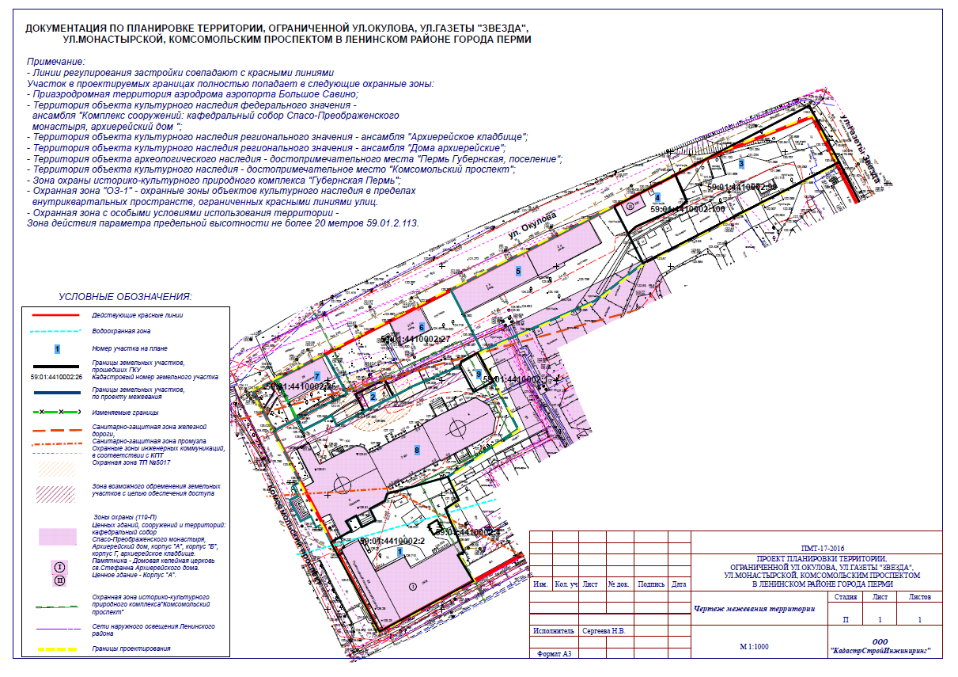
Экспликация образуемых и изменяемых земельных участков

№ | Кадастровый  номер земельного участка | Адрес земельного участка  (при наличии) | Землепользователь (правообладатель) | Вид  разрешенного использования | Площадь по документам, кв.м | Площадь по проекту, кв.м | Примечание

1 | 2 | 3 | 4 | 5 | 6 | 7 | 8
1 | - | г.Пермь,  Ленинский  район,  проспект  Комсомольский,6 | Российская  Федерация | проектом  межевания вид разрешенного использования не устанавливается | 2422 +/  - 17 | 2444 | образование земельного участка из земельного участка с кадастровым  номером 59:01:4410002:2  и земельного участка  с кадастровым номером 59:01:4410002:4 (под существующие объекты капитального строительства)
2 | - | г.Пермь,  Ленинский район | нет | ЦТП, ТП, РП | – | 121 | образование земельного участка за счет городских земель (под существующие объекты капитального  строительства)
3 | 59:01:4410002:99 (по результатам межевания) | г.Пермь,  Ленинский район, ул.Окулова | сведения  о регистрации прав отсутствуют | под строительство административного  здания | 2316 +/  - 10 | 2316 +/  - 10 | без изменений
1 | 2 | 3 | 4 | 5 | 6 | 7 | 8
4 | 59:01:4410002:100 | г.Пермь,  Ленинский район, ул.Окулова,1 | Суворова  Александра  Степановна | индивидуальный жилой дом | 381 +/  - 4 | 381 +/  -  4 | без изменений
5 | - | г.Пермь,  Ленинский район, ул.Окулова,2 | - | многоквартирные дома разных типов  со встроенно-пристроенными помещениями нежилого  назначения  на нижних  этажах | - | 2492 | образование земельного участка за счет городских земель (под существующие объекты капитального  строительства)
6 | 59:01:4410002:27 | г.Пермь,  Ленинский  район, ул.Монастырская,  10 | религиозная  организация «Пермская  Епархия Русской Православной Церкви  (Московский Патриархат)» | индивидуальный жилой дом | 1929 +/  - 13 | 1929 +/  - 13 | без изменений
7 | - | г.Пермь,  Ленинский район, ул.Монастырская, 10 | муниципальное автономное  учреждение  культуры  «Пермский  зоопарк»,  муниципальное образование  город Пермь | проектом  межевания вид разрешенного использования не устанавливается | 471 +/  - 6 | 698 | образование земельного участка из земельного участка с кадастровым номером 59:01:4410002:25 и городских земель (под существующие объекты капитального строительства)
1 | 2 | 3 | 4 | 5 | 6 | 7 | 8
8 | Нет | г.Пермь,  Ленинский  район,  проспект  Комсомольский,4 | нет | проектом  межевания вид разрешенного использования не устанавливается | – | 3987 | образование земельного участка за счет городских земель (под существующие объекты капитального  строительства)
9 | 59:01:4410002:1 (по результатам межевания) | г.Пермь,  Ленинский район, проспект  Комсомольский,4 | субъект  Российской  Федерации  Пермский край, государственное краевое учреждение культуры  «Пермская  государственная художественная  галерея» | под существующее здание  гаража | 139 +/  - 4 | 139 +/  - 4 | без изменений

